功能模块

1.整体主页面如下

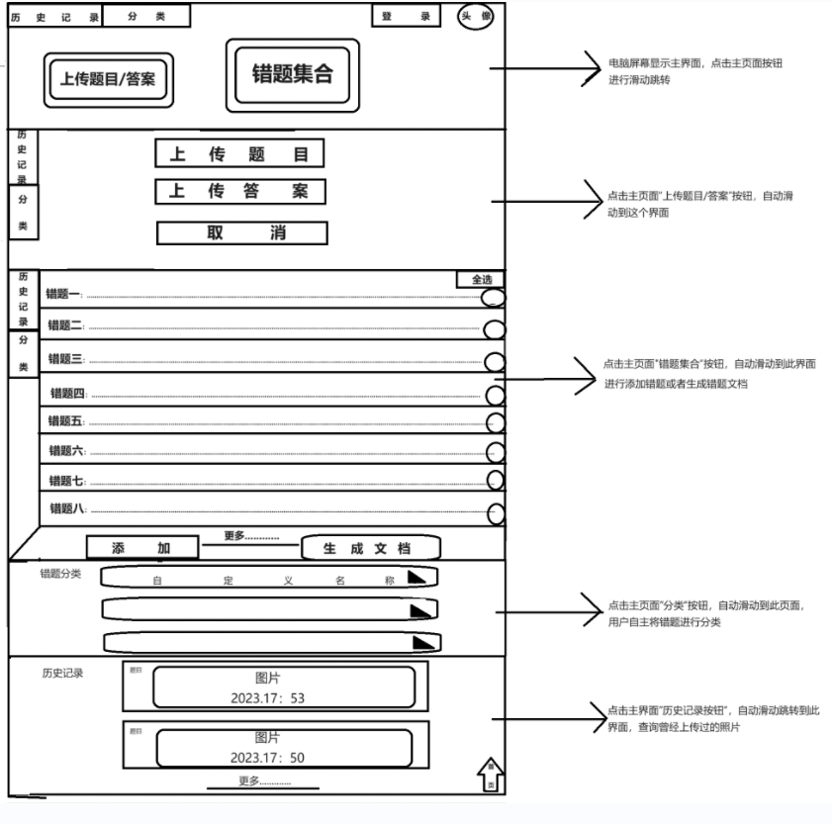

2.用户登录

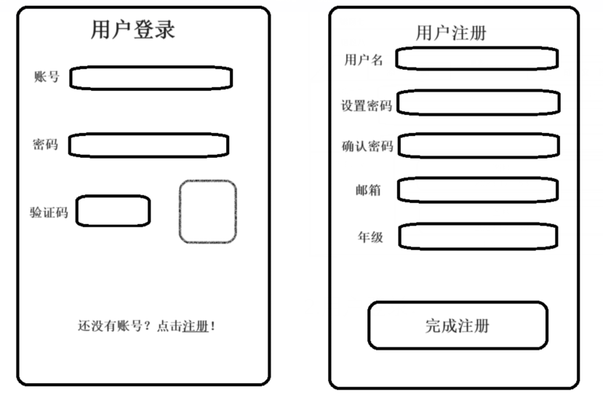

3.上传图片（题目/答案）

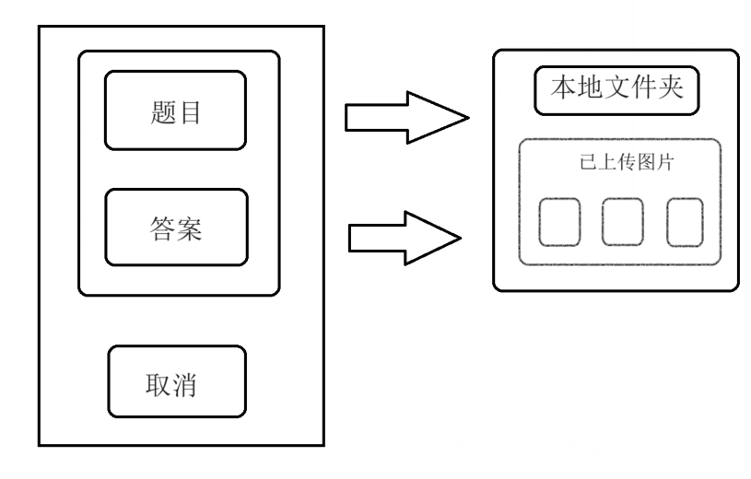

用户可以在电脑本地文件夹有序选择多个题目图片进行上传，同时可以在本地文件夹中有序选择对应的答案图片进行上传

4.整理错题相关

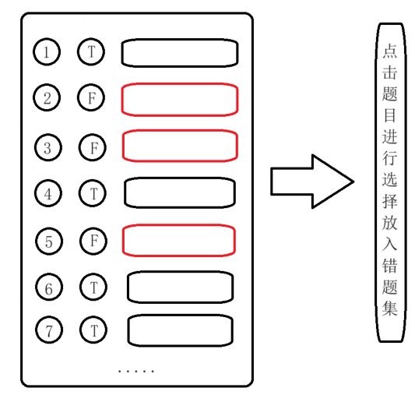 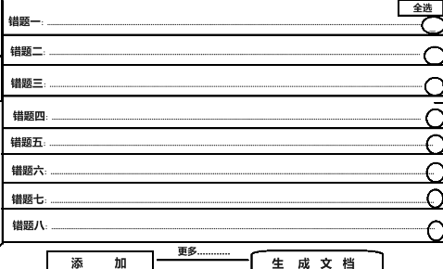

会在提取文字，进行对比之后，错误的题目会用红色框框出来，正确的用黑色的框框出来，同时用户可以自主点击选择框中的题目是否加入错题集中（有些是粗心大意做错，可以选择不加入错题集），选中的题目会提取文字之后加入错题集

5.其他辅助功能

(1).错题分类

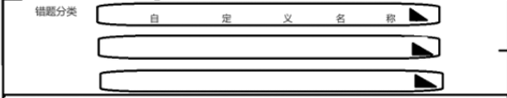

(2).历史记录

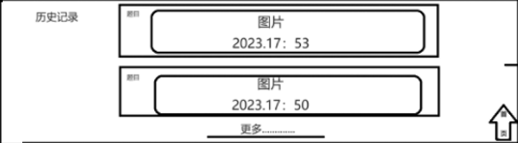

按照时间排序错题记录，可以查找当时上传的图片，无结果。可进行保存再次批改。